Tareas
Sacar apuntes de
ASW
IR,
DPPI

Crear Trello/Kanban/…?
Crear tareas

Benjamin:
Sacar requisitos
Llegar a presupuesto
Empezar un poco el código
Crear repo git compartido

Vistas
Vista pizarra pc y vista lista de notas movil
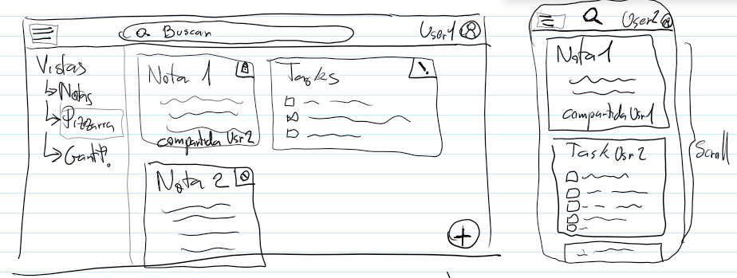

Objetos
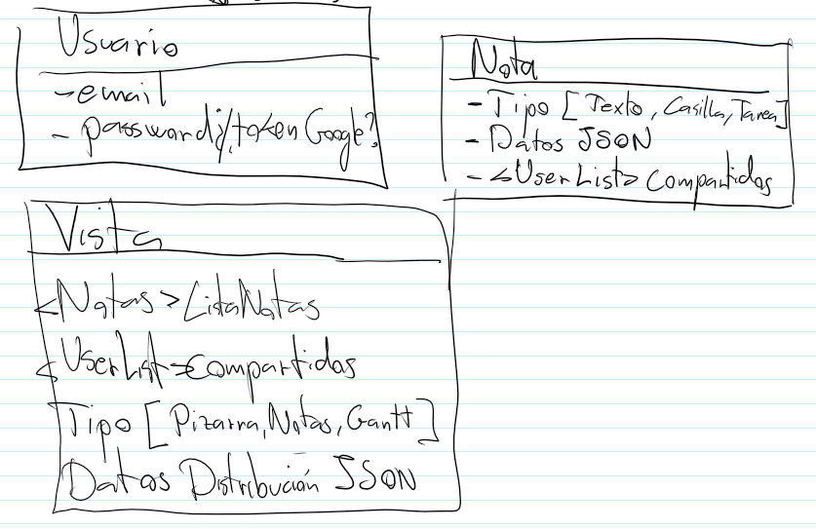

Funcionalidades
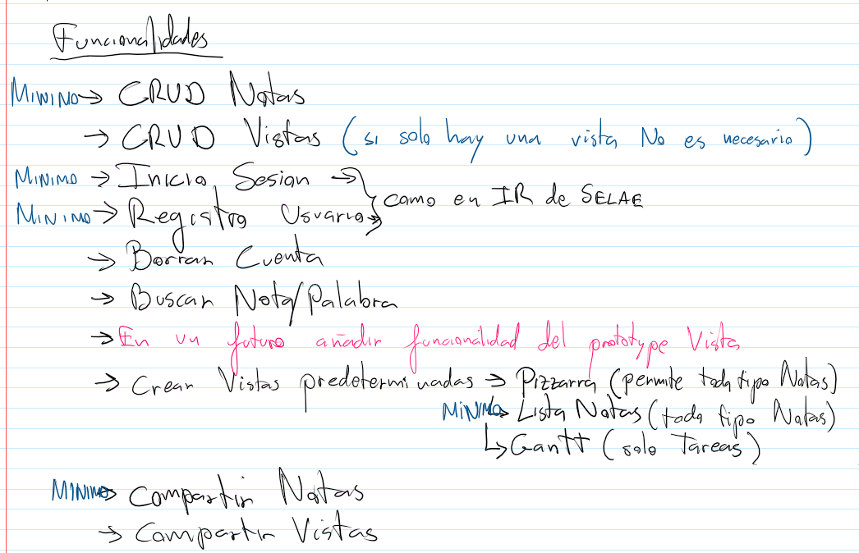

Req no func
Movil y pc (Aplicación web)
React front
Spring boot para API
MongoDB / Firebase (NoSql DB)
Github Pages para CI/CD

Preguntas
